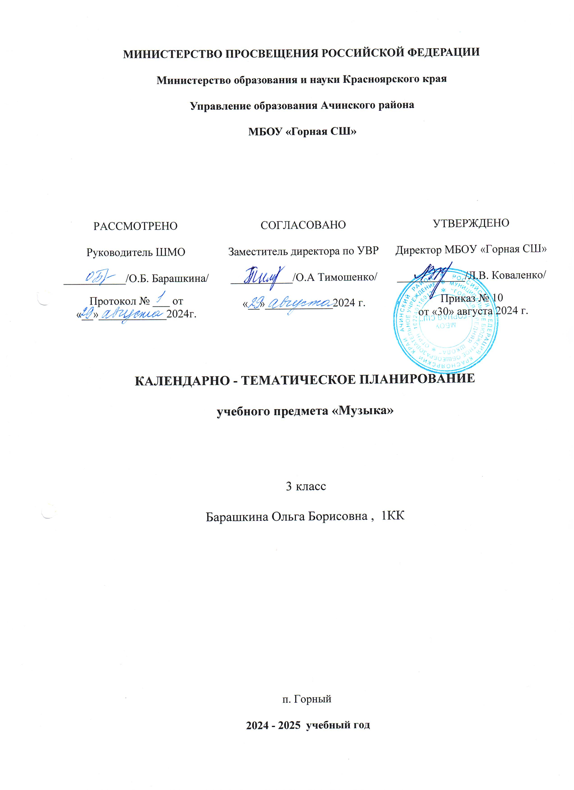

**3 КЛАСС**

|  |  |  |  |  |  |
| --- | --- | --- | --- | --- | --- |
| **№ п/п** | **Наименование разделов и тем программы** | **Количество часов** | | | **Электронные (цифровые) образовательные ресурсы** |
| **Всего** | **Контрольные работы** | **Практические работы** |
| **ИНВАРИАНТНАЯ ЧАСТЬ** | | | | | |
| **Раздел 1.** **Народная музыка России** | | | | | |
| 1.1 | Край, в котором ты живёшь: русская народная песня «Степь, да степь кругом»; «Рондо на русские темы»; Е.П.Крылатов «Крылатые качели» | 1 |  |  | Библиотека ЦОК <https://m.edsoo.ru/7f411bf8> |
| 1.2 | Русский фольклор: «Среди долины ровныя», «Пойду ль я, выйду ль я»; кант «Радуйся, Роско земле»; марш «Славны были наши деды», «Вспомним, братцы, Русь и славу!» | 1 |  |  | Библиотека ЦОК <https://m.edsoo.ru/7f411bf8> |
| 1.3 | Русские народные музыкальные инструменты и народные песни: «Пошла млада за водой», «Ах, улица, улица широкая». Инструментальные наигрыши. Плясовые мелодии | 1 |  |  | Библиотека ЦОК <https://m.edsoo.ru/7f411bf8> |
| 1.4 | Жанры музыкального фольклора: русские народные песни «Ах ты, степь», «Я на горку шла» | 1 |  |  | Библиотека ЦОК <https://m.edsoo.ru/7f411bf8> |
| 1.5 | Фольклор народов России: «Апипа», татарская народная песня; «Сказочка», марийская народная песня | 1 |  |  | Библиотека ЦОК <https://m.edsoo.ru/7f411bf8> |
| 1.6 | Фольклор в творчестве профессиональных музыкантов: А.Эшпай «Песни горных и луговых мари» | 1 |  |  | Библиотека ЦОК <https://m.edsoo.ru/7f411bf8> |
| Итого по разделу | | 6 |  | | |
| **Раздел 2.** **Классическая музыка** | | | | | |
| 2.1 | Композитор – исполнитель – слушатель: концерт № 1 для фортепиано с оркестром П.И. Чайковского (фрагменты), песня Леля «Туча со громом сговаривалась» из оперы «Снегурочка» Н.А. Римского- Корсакова | 1 |  |  | Библиотека ЦОК <https://m.edsoo.ru/7f411bf8> |
| 2.2 | Композиторы – детям: Ю.М.Чичков «Детство — это я и ты»; А.П. Бородин, А.К. Лядов, Ц.А. Кюи, Н.А. Римский-Корсаков «Парафразы»; пьеса «Детского альбома», П.И. Чайковский «Игра в лошадки» | 1 |  |  | Библиотека ЦОК <https://m.edsoo.ru/7f411bf8> |
| 2.3 | Музыкальные инструменты. Фортепиано: «Гном», «Старый замок» из фортепианного цикла «Картинки с выставки» М.П. Мусоргского; «Школьные годы» муз. Д. Кабалевского, сл.Е.Долматовского | 1 |  |  | Библиотека ЦОК <https://m.edsoo.ru/7f411bf8> |
| 2.4 | Вокальная музыка: «Детская» — вокальный цикл М.П. Мусоргского; С.С. Прокофьев «Вставайте, люди русские!» из кантаты «Александр Невский» | 1 |  |  | Библиотека ЦОК <https://m.edsoo.ru/7f411bf8> |
| 2.5 | Инструментальная музыка: «Тюильрийский сад», фортепианный цикл «Картинки с выставки» М.П. Мусоргского | 1 |  |  | Библиотека ЦОК <https://m.edsoo.ru/7f411bf8> |
| 2.6 | Русские композиторы-классики: М.И. Глинка увертюра к опере «Руслан и Людмила»: П.И. Чайковский «Спящая красавица»; А.П. Бородин. Опера «Князь Игорь» (фрагменты) | 1 |  |  | Библиотека ЦОК <https://m.edsoo.ru/7f411bf8> |
| 2.7 | Европейские композиторы-классики: В. Моцарт. Симфония № 40 (2 и 3 части); К.В. Глюк опера «Орфей и Эвридика»; Эдвард Григ музыка к драме Генрика Ибсена «Пер Гюнт». Л. ван Бетховен «Лунная соната», «К Элизе», «Сурок»; канон В.А. Моцарта «Слава солнцу, слава миру» | 1 |  |  | Библиотека ЦОК <https://m.edsoo.ru/7f411bf8> |
| 2.8 | Мастерство исполнителя: песня Баяна из оперы М.И. Глинки «Руслан и Людмила», песни гусляра Садко в опере-былине «Садко» Н.А. Римского-Корсакова | 1 |  |  | Библиотека ЦОК <https://m.edsoo.ru/7f411bf8> |
| Итого по разделу | | 8 |  | | |
| **Раздел 3.** **Музыка в жизни человека** | | | | | |
| 3.1 | Музыкальные пейзажи: «Утро» Э. Грига, Вечерняя песня М.П. Мусоргского, «Запевки» Г. Свиридова симфоническая музыкальная картина С.С. Прокофьева «Шествие солнца». «В пещере горного короля» из сюиты «Пер Гюнт» | 1 |  |  | Библиотека ЦОК <https://m.edsoo.ru/7f411bf8> |
| 3.2 | Танцы, игры и веселье: Муз. Ю.Чичкова, сл.Ю.Энтина «Песенка про жирафа»; М.И.Глинка «Вальс-фантазия, «Камаринская» для симфонического оркестра. Мелодии масленичного гулянья из оперы Н.А. Римского-Корсакова «Снегурочка». Контрданс сельский танец - пьеса Л.ван Бетховена | 1 |  |  | Библиотека ЦОК <https://m.edsoo.ru/7f411bf8> |
| 3.3 | Музыка на войне, музыка о войне: песни Великой Отечественной войны – песни Великой Победы | 1 |  |  | Библиотека ЦОК <https://m.edsoo.ru/7f411bf8> |
| Итого по разделу | | 3 |  | | |
| **ВАРИАТИВНАЯ ЧАСТЬ** | | | | | |
| **Раздел 1.** **Музыка народов мира** | | | | | |
| 1.1 | Фольклор других народов и стран в музыке отечественных и зарубежных композиторов: «Мама» русского композитора В. Гаврилина и итальянского — Ч.Биксио; C.В. Рахманинов «Не пой, красавица при мне» и Ж.Бизе Фарандола из 2-й сюиты «Арлезианка» | 2 |  |  | Библиотека ЦОК <https://m.edsoo.ru/7f411bf8> |
| 1.2 | Образы других культур в музыке русских композиторов: М. Мусоргский Танец персидок из оперы «Хованщина». А.Хачатурян «Танец с саблями» из балета «Гаянэ» | 1 |  |  | Библиотека ЦОК <https://m.edsoo.ru/7f411bf8> |
| 1.3 | Русские музыкальные цитаты в творчестве зарубежных композиторов: П. Сарасате «Москвичка». И.Штраус «Русский марш» | 1 |  |  | Библиотека ЦОК <https://m.edsoo.ru/7f411bf8> |
| Итого по разделу | | 4 |  | | |
| **Раздел 2.** **Духовная музыка** | | | | | |
| 2.1 | Религиозные праздники: вербное воскресенье: «Вербочки» русского поэта А. Блока. Выучи и спой песни А. Гречанинова и Р. Глиэра | 1 |  |  | Библиотека ЦОК <https://m.edsoo.ru/7f411bf8> |
| 2.2 | Троица: летние народные обрядовые песни, детские песни о березках («Березонька кудрявая» и др.) | 1 |  |  | Библиотека ЦОК <https://m.edsoo.ru/7f411bf8> |
| Итого по разделу | | 2 |  | | |
| **Раздел 3.** **Музыка театра и кино** | | | | | |
| 3.1 | Патриотическая и народная тема в театре и кино: Симфония № 3 «Героическая» Людвига ван Бетховена. опера «Война и мир»; музыка к кинофильму «Александр Невский» С.С. Прокофьева, оперы «Борис Годунов» и другие произведения | 2 |  |  | Библиотека ЦОК <https://m.edsoo.ru/7f411bf8> |
| 3.2 | Сюжет музыкального спектакля: мюзиклы «Семеро козлят на новый лад» А. Рыбникова, «Звуки музыки» Р. Роджерса | 2 |  |  | Библиотека ЦОК <https://m.edsoo.ru/7f411bf8> |
| 3.3 | Кто создаёт музыкальный спектакль: В. Моцарт опера «Волшебная флейта» (фрагменты) | 1 |  |  | Библиотека ЦОК <https://m.edsoo.ru/7f411bf8> |
| Итого по разделу | | 5 |  | | |
| **Раздел 4.** **Современная музыкальная культура** | | | | | |
| 4.1 | Исполнители современной музыки: SHAMAN исполняет песню «Конь», музыка И. Матвиенко, стихи А. Шаганова; пьесы В. Малярова из сюиты «В монастыре» «У иконы Богородицы», «Величит душа моя Господа» в рамках фестиваля современной музыки | 2 |  |  | Библиотека ЦОК <https://m.edsoo.ru/7f411bf8> |
| 4.2 | Особенности джаза: «Колыбельная» из оперы Дж. Гершвина «Порги и Бесс» | 1 |  |  | Библиотека ЦОК <https://m.edsoo.ru/7f411bf8> |
| 4.3 | Электронные музыкальные инструменты: Э.Артемьев «Поход» из к/ф «Сибириада», «Слушая Баха» из к/ф «Солярис» | 1 |  |  | Библиотека ЦОК <https://m.edsoo.ru/7f411bf8> |
| Итого по разделу | | 4 |  | | |
| **Раздел 5.** **Музыкальная грамота** | | | | | |
| 5.1 | Интонация: К. Сен-Санс пьесы из сюиты «Карнавал животных»: «Королевский марш льва», «Аквариум», «Лебедь» и др. | 1 |  |  | Библиотека ЦОК <https://m.edsoo.ru/7f411bf8> |
| 5.2 | Ритм: И. Штраус-отец Радецки-марш, И. Штраус-сын Полька-пиццикато, вальс «На прекрасном голубом Дунае» (фрагменты) | 1 |  |  | Библиотека ЦОК <https://m.edsoo.ru/7f411bf8> |
| Итого по разделу | | 2 |  | | |
| ОБЩЕЕ КОЛИЧЕСТВО ЧАСОВ ПО ПРОГРАММЕ | | 34 | 0 | 0 |  |

**3 КЛАСС**

|  |  |  |  |  |  |  |
| --- | --- | --- | --- | --- | --- | --- |
| **№ п/п** | **Тема урока** | **Количество часов** | | | **Дата изучения** | **Электронные цифровые образовательные ресурсы** |
| **Всего** | **Контрольные работы** | **Практические работы** |
| 1 | Край, в котором ты живёшь | 1 |  |  |  | РЭШ, <https://www.youtube.com/wat> ch?v=0M0O3Mnbwzo |
| 2 | Русский фольклор | 1 |  |  |  | РЭШ, <https://www.youtube.com/wat> ch?v=0M0O3Mnbwzo |
| 3 | Русские народные музыкальные инструменты и народные песни | 1 |  |  |  | РЭШ, <https://www.youtube.com/wat> ch?v=0M0O3Mnbwzo |
| 4 | Жанры музыкального фольклора | 1 |  |  |  | РЭШ, <https://www.youtube.com/wat> ch?v=0M0O3Mnbwzo |
| 5 | Фольклор народов России | 1 |  |  |  | РЭШ, <https://www.youtube.com/wat> ch?v=0M0O3Mnbwzo |
| 6 | Фольклор в творчестве профессиональных музыкантов | 1 |  |  |  | РЭШ, <https://www.youtube.com/wat> ch?v=0M0O3Mnbwzo |
| 7 | Композитор – исполнитель – слушатель | 1 |  |  |  | РЭШ, <https://www.youtube.com/wat> ch?v=0M0O3Mnbwzo |
| 8 | Композиторы – детям | 1 |  |  |  | РЭШ, <https://www.youtube.com/wat> ch?v=0M0O3Mnbwzo |
| 9 | Музыкальные инструменты. Фортепиано | 1 |  |  |  | РЭШ, <https://www.youtube.com/wat> ch?v=0M0O3Mnbwzo |
| 10 | Вокальная музыка | 1 |  |  |  | РЭШ, <https://www.youtube.com/wat> ch?v=0M0O3Mnbwzo |
| 11 | Инструментальная музыка | 1 |  |  |  | РЭШ, <https://www.youtube.com/wat> ch?v=0M0O3Mnbwzo |
| 12 | Русские композиторы-классики | 1 |  |  |  | РЭШ, <https://www.youtube.com/wat> ch?v=0M0O3Mnbwzo |
| 13 | Европейские композиторы-классики | 1 |  |  |  | РЭШ, <https://www.youtube.com/wat> ch?v=0M0O3Mnbwzo |
| 14 | Мастерство исполнителя | 1 |  |  |  | РЭШ, <https://www.youtube.com/wat> ch?v=0M0O3Mnbwzo |
| 15 | Музыкальные пейзажи | 1 |  |  |  | РЭШ, <https://www.youtube.com/wat> ch?v=0M0O3Mnbwzo |
| 16 | Танцы, игры и веселье | 1 |  |  |  | РЭШ, <https://www.youtube.com/wat> ch?v=0M0O3Mnbwzo |
| 17 | [Музыка на войне, музыка о войне | 1 |  |  |  | РЭШ, <https://www.youtube.com/wat> ch?v=0M0O3Mnbwzo |
| 18 | Фольклор других народов и стран в музыке отечественных и зарубежных композиторов | 1 |  |  |  | РЭШ, <https://www.youtube.com/wat> ch?v=0M0O3Mnbwzo |
| 19 | Фольклор других народов и стран в музыке отечественных и зарубежных композиторов | 1 |  |  |  | РЭШ, <https://www.youtube.com/wat> ch?v=0M0O3Mnbwzo |
| 20 | Образы других культур в музыке русских композиторов | 1 |  |  |  | РЭШ, <https://www.youtube.com/wat> ch?v=0M0O3Mnbwzo |
| 21 | Русские музыкальные цитаты в творчестве зарубежных композиторов | 1 |  |  |  | РЭШ, <https://www.youtube.com/wat> ch?v=0M0O3Mnbwzo |
| 22 | [Религиозные праздники | 1 |  |  |  | РЭШ, <https://www.youtube.com/wat> ch?v=0M0O3Mnbwzo |
| 23 | Троица | 1 |  |  |  | РЭШ, <https://www.youtube.com/wat> ch?v=0M0O3Mnbwzo |
| 24 | Патриотическая и народная тема в театре и кино | 1 |  |  |  | РЭШ, <https://www.youtube.com/wat> ch?v=0M0O3Mnbwzo |
| 25 | Патриотическая и народная тема в театре и кино | 1 |  |  |  | РЭШ, <https://www.youtube.com/wat> ch?v=0M0O3Mnbwzo |
| 26 | Сюжет музыкального спектакля | 1 |  |  |  | РЭШ, <https://www.youtube.com/wat> ch?v=0M0O3Mnbwzo |
| 27 | Сюжет музыкального спектакля | 1 |  |  |  | РЭШ, <https://www.youtube.com/wat> ch?v=0M0O3Mnbwzo |
| 28 | Кто создаёт музыкальный спектакль | 1 |  |  |  | РЭШ, <https://www.youtube.com/wat> ch?v=0M0O3Mnbwzo |
| 29 | Исполнители современной музыки | 1 |  |  |  | РЭШ, <https://www.youtube.com/wat> ch?v=0M0O3Mnbwzo |
| 30 | Исполнители современной музыки | 1 |  |  |  | РЭШ, <https://www.youtube.com/wat> ch?v=0M0O3Mnbwzo |
| 31 | Особенности джаза | 1 |  |  |  | РЭШ, <https://www.youtube.com/wat> ch?v=0M0O3Mnbwzo |
| 32 | Электронные музыкальные инструменты | 1 |  |  |  | РЭШ, <https://www.youtube.com/wat> ch?v=0M0O3Mnbwzo |
| 33 | Интонация | 1 |  |  |  | РЭШ, <https://www.youtube.com/wat> ch?v=0M0O3Mnbwzo |
| 34 | Ритм | 1 |  |  |  | РЭШ, <https://www.youtube.com/wat> ch?v=0M0O3Mnbwzo |
| ОБЩЕЕ КОЛИЧЕСТВО ЧАСОВ ПО ПРОГРАММЕ | | 34 | 0 | 0 |  | |